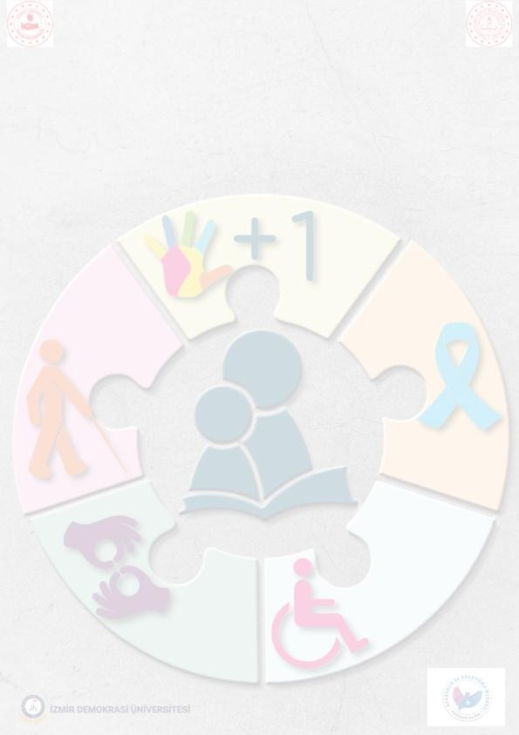
2022-2023 EĞİTİM ÖĞRETİM YILI

KARABAĞLAR ÖZEL EĞİTİM HİZMETLERİNİ GÜÇLENDİRME
PROJE YÖNERGESİ

PROJE ADI: KARABAĞLAR ÖZEL EĞİTİM HİZMETLERİNİ GÜÇLENDİRME

PROJENİN AMACI
Bu projenin amacı, özel gereksinimli bireylerin ihtiyacı olan eğitimin kalitesini artırmak, çok yönlü gelişimini desteklemek, topluma uyum ve sosyalleşme sürecinde gereken desteği ve hizmeti sunmak, özel gereksinimli bireylerin eğitiminde en önemli görevi üstlenen öğretmenlere, yeni bilgi ve beceriler kazandırmak ve bu alandaki deneyimlerini zenginleştirmelerine katkı sunabilecek eğitim faaliyetleri düzenlemek, öğretmen adaylarına uygulama esnasında etkili öğretim yöntem ve teknikleri uygulama fırsatı sunmak ve okullarda özel eğitim uygulamaları ile ilgili tüm çalışanlara farkındalık kazandırmaktır.

Bu amaç doğrultusunda, İzmir İli Karabağlar ilçesinde yer alan okullarda görev yapan öğretmenlerin özel eğitim alanı ile ilgili eğitim ihtiyaçlarının belirlenerek, İzmir Demokrasi Üniversitesi Eğitim Fakültesi Özel Eğitim Bölümü, Karabağlar Rehberlik ve Araştırma Merkezi ve İzmir Demokrasi Üniversitesinde eğitimini sürdüren Eğitim Fakültesi öğrencilerinin katılımıyla aşağıdaki hedeflere ulaşılması planlanmaktadır:

- Özel eğitim öğretmeni olarak görev yapan öğretmenlerin gereksinimleri doğrultusunda etkileşimli öğretmen geliştirme uygulamaları hazırlanması
- Sınıfında özel eğitim gereksinimli çocuk bulunan okul öncesi, sınıf ve branş öğretmenlerinin özel eğitime ilişkin gereksinimleri doğrultusunda faaliyetlerde bulunulması
- Kaynaştırma ortamlarında bulunan otizmli öğrenciler için kolaylaştırıcı kişinin rol ve sorumluluklarının sınıfında özel gereksinimli öğrencisi olan sınıf öğretmenlerinin görüşleri ve önerileri doğrultusunda belirlenerek bir eğitim programının oluşturulması
- İzmir Demokrasi Üniversitesi öğrencilerinin hazırlanmış olan kolaylaştırıcı kişi eğitimini alarak Karabağlar İlçesindeki okullarda görev almasının sağlanması
- Bireysel destekler ve iş başında eğitim desteği sunularak öğretmenlerin karşılaştıkları güçlük ve problemlere yönelik çözüm önerileri getirilmesi
- İzmir Demokrasi Üniversitesi öğrencilerinin farklı öğretim kademelerindeki okullarda görev alarak alan becerisi kazanması
- Üniversite – İlçe Milli Eğitim Müdürlüğü arasındaki iş birliğinin geliştirilmesi,
- RAM’ların Üniversiteler ile iş birliği yaparak, sorumluluk bölgelerinde bulunan okullardaki öğretmenlere müşavirlik hizmetinin sunulması

PROJE SÜRESİ:
Proje 2022-2023 eğitim ve öğretim yılı içerisinde gerçekleştirilecektir. Proje sonuçları gözden geçirilip değerlendirildikten sonra uygun görülmesi halinde gerekli düzenlemeler yapılarak yenilenebilecek ve protokole dönüştürülebilecektir.

PROJENİN HEDEF KİTLESİ
“Karabağlar Özel Eğitim Hizmetlerini Güçlendirme” projesinin hedef kitlesini Karabağlar ilçesindeki özel gereksinimli öğrencisi bulunan öğretmenler, Modüler Öğretmen Geliştirme Programı için Karabağlar ilçesindeki tüm özel eğitim öğretmenleri, İzmir Demokrasi Üniversitesinde öğrenim görmekte olan lisans ve lisansüstü öğrenciler ile Karabağlar İlçesinde bulunan okullarda öğrenim gören özel gereksinimli öğrenciler ve aileleri oluşturmaktadır.

PROJE FAALİYETLERİ
  - Proje ekibinin oluşturulması
  - Proje faaliyetleri, süreç ve paydaşların belirlenmesi
  - Öğretmenlerin özel eğitim alanında bilgi, beceri ve vizyonlarını geliştirmek amacıyla sempozyum/zirve düzenlenmesi
  - Özel eğitim öğretmenlerinin destek ihtiyacı duydukları alanların belirlenmesi amacı ile geliştirilen ölçme aracının özel eğitim öğretmenlerine uygulanması
  - Öğretmenlerin belirttikleri özel eğitim destek gereksinimleri doğrultusunda, ihtiyaç duyulan
alanlar için modüler öğretmen geliştirme programının oluşturulması
  - Öğretmenlerin, belirtmiş oldukları destek ihtiyaçlarına göre hazırlanmış öğretmen geliştirme programı modüllerine yerleştirilmesi
  - Öğretmenlerin destek gereksinimleri doğrultusunda kendileri için belirlenmiş olan eğitim programı modüllerini almalarının sağlanması
  - Tamamlamış oldukları eğitim sonrası öğretmenlerin destek gereksinimlerinin yeniden incelenmesi ve aldıkları eğitime ilişkin memnuniyet ve önerilerinin belirlenmesi
  - Destek gereksinimi olan öğretmenlere küçük grup ya da bireysel olarak iş başında eğitim aracılığı ile destek sunulması
  - “Kolaylaştırıcı Kişi Uygulaması” süreci hakkında ilçedeki okul yöneticileri, rehber öğretmen ve velilere yönelik bilgilendirme toplantısının düzenlenmesi
  - Programda görev alacak olan üniversite öğrencilerinin belirlenmesi ve hazırlanan eğitim programını tamamlamalarının sağlanması
  - Programı başarı ile tamamlayan üniversite öğrencilerinin Karabağlar İlçesinde bulunan uygun okul ve sınıflara yerleştirilmesi.
  - Kolaylaştırıcı kişi olarak görevlendirilen üniversite öğrencilerinin takip ve yönlendirmelerinin yapılması
  - Kolaylaştırıcı kişi olarak görev yapan öğrencilerin sürece ilişkin görüş ve önerilerinin alınması
  - Sınıfında kolaylaştırıcı kişi yerleştirilmiş olan öğretmenlerin sürece ilişkin görüş ve önerilerinin alınması
  - Velisi bulunduğu öğrencinin sınıfına kolaylaştırıcı kişi yerleştirilmiş olan ailelerden görüş ve önerilerin alınması
  - Gerçekleştirilmiş olan tüm çalışmaların yazılı olarak raporlaştırılması
  - Gerçekleştirilmiş olan çalışmalara ilişkin sonuçların paydaşlara sunulması
  - Gerçekleştirilmiş olan çalışma sonuçlarının duyurulması ve yaygınlaştırılması

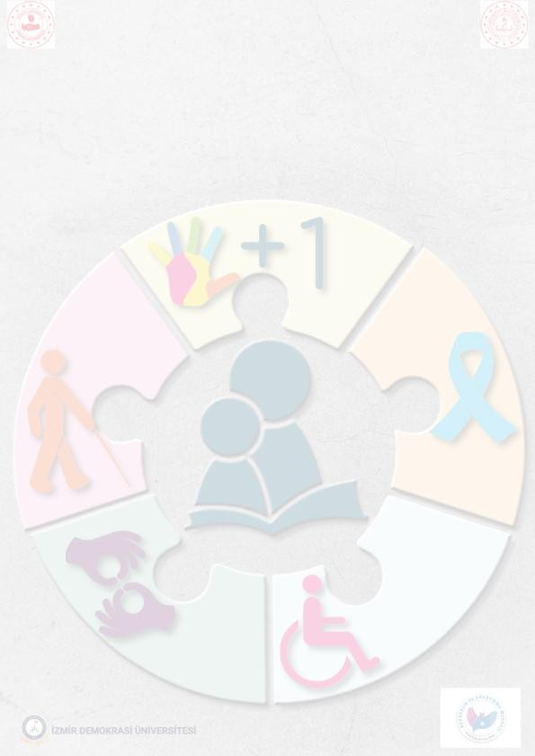
PROJENİN ÖNGÖRÜLEN SONUÇLARI
    - Özel eğitim öğretmenlerinin yeterliliklerinin gelişmesine katkı sağlanması,
    - Özel eğitim öğretmenlerinin daha nitelikli eğitim vermelerine yardımcı olunması,
    - Özel eğitim gereksinimi olan öğrencilerin aldıkları eğitimin niteliğinin artırılması,
    - Normal gelişim gösteren öğrencilerin, sınıf içinde yapılan uygulamalar sayesinde bireysel farklılıklara duyarlı tutum ve davranışlar geliştirmelerinin sağlanması,
    - Kaynaştırma sınıflarında, sınıfın tamamı için kullanılan etkili uygulamalar ile risk grubundaki öğrencilerin hem akademik başarısını hem de sosyal uyum becerilerinin artırılması,
    - Özel gereksinimli çocuğa sahip ailelerinin memnuniyet düzeylerinin artırılması,
    - Sınıfında özel gereksinimli öğrenci bulunan öğretmenlerin özel eğitime ilişkin yeterliliklerin gelişmesine katkı sağlanması,
    - Sınıfında özel gereksinimli öğrenci bulunan öğretmenlerin daha nitelikli eğitim sunmalarına yardımcı olunması,
    - Kaynaştırma sınıflarında görev yapan öğretmenlerin iş yükünün azaltılması,
    - Çocuğu kaynaştırma ortamında eğitim görmekte olan ailelerin memnuniyet düzeylerinin artırılması,
    - Üniversitede öğrenim gören öğrencilerin bireysel farklılıklara daha saygılı yetişmesinin sağlanması,
    - Üniversite öğrencilerinin teorik bilgiyi pratiğe dönüştürmelerine yardımcı olunması,
    - Üniversite öğrencilerinin topluma hizmet etmelerine yardımcı olunması.
    - Üniversite ve İlçe Milli Eğitim Müdürlüğü arasındaki iş birliğinin geliştirilmesi,
    - Daha kapsamlı ve geniş ortaklıklar yapılmasına öncülük edilmesi.
    - Proje çalışmalarında elde edilen etkili sonuçların değerlendirilerek Rehberlik Araştırma Merkezi tarafından araştırmalar yapılıp Millî Eğitim Bakanlığına sunulması öngörülmektedir.

PROJENİN SÜRDÜRÜLEBİLİRLİĞİ ve YAYGIN ETKİSİ
    - Projenin etkisi değerlendirilerek, gelecek yıllarda kapsamı artırılarak geliştirilecektir.
    - Proje süresince oluşturulacak görsel ve yazılı materyal (afiş, broşür, kitapçık, internet sitesi ve sosyal medya hesapları) aracılığıyla çalışmanın tanıtılması ve beklenen etkinin yaygınlaşması sağlanacaktır.
    - Proje sonuçlarının alandaki yetkili kurum ve merciler ile paylaşılarak daha geniş kitlelere ulaşması sağlanacaktır.
    - Proje sonucu geliştirilen program ve araçlar üniversite lisans ve lisansüstü çalışmalarda kullanılarak yaygınlaştırılacaktır.
    - Proje sonucu elde edilen içerikler İzmir Demokrasi Üniversitesinde seçmeli ders olarak okutularak daha fazla kişiye erişilmesi sağlanacaktır.
    - Proje sonucu elde edilen veriler doğrultusunda araştırma yapılacak ve Millî Eğitim Bakanlığına sunulacaktır.
    - Proje sonucunda elde edilen veriler doğrultusunda ulusal ve uluslararası yayınlar üretilecektir.
    - Yerel ve ulusal medyada çalışma süreci ve sonuçları paylaşılarak daha geniş kitlelere ulaşması ve yaygınlaştırılması sağlanacaktır.

PROJE SÜRECİNDE ORTAYA ÇIKABİLECEK RİSKLER VE ÇÖZÜMLERİ
  - Proje, Karabağlar Kaymakamlığının ve Karabağlar İlçe Milli Eğitim Müdürlüğü’nün desteğiyle, Karabağlar RAM ve İzmir Demokrasi Üniversitesi Rektörlüğü iş birliğinde gerçekleştirilecektir. Ortaya çıkabilecek riskler üst yönetim kademeleri eliyle en aza indirilecektir.
  - Proje ekibi geniş tutularak olası herhangi bir sorun durumunda birbirinin yerine süreci sürdürebilecek bir yapı oluşturulacaktır.
  - Aksayan çalışmalar, uygun görülen yeni tarih ve saatte gerçekleştirilecektir.
  - Tüm süreç boyunca düzenli bir şekilde kurumlar arası yüz yüze ve online toplantılar gerçekleştirilerek, sürecin sistematik ve planlı bir şekilde ilerlemesi sağlanacaktır.
  - Çalışma sürecinde gerçekleştirecek olan uygulamalar öncesinde küçük gruplar ile pilot uygulamalar yapılarak olası aksiliklere önceden çözüm üretilecektir.
  - Çalışma sürecinde yer alacak öğretmen ve öğrenci gruplarına ilişkin sürekli yedek listeler hazırda bulundurularak herhangi bir sorun halinde yedek listede yer alan kişilerden yararlanılacaktır.
  - Çalışmalara eksiksiz katılımın gerçekleşmesi için İlçe Milli Eğitim Müdürlüğü ve Üniversite Rektörlüğü tarafından gerekli resmi yazılar çerçevesinde bilgilendirme ve uyarılar yapılacaktır.
  - Sürecin yürütülmesinde okul idareleri, öğretmenler, İzmir Demokrasi üniversitesi devamlı iletişim halinde olacaktır.
  - Yapılan çalışmaların etkililiğini artırmak için çalışma ekibi tarafından gerekli durumlarda ziyaretler gerçekleştirilecektir.

PROJE EKİBİ

- Yürütme Ekibi

-Prof. Dr. Bedriye TUNÇSİPER (İzmir Demokrasi Üniversitesi Rektörü)
-Prof. Dr. Sabahattin DENİZ (İzmir Demokrasi Üniversitesi Eğitim Fakültesi Dekanı)
-Metin Ender KARABULUT (Karabağlar İlçe Milli Eğitim Müdürü)
- Aytekin GÜRBULAK (Karabağlar İlçe Milli Eğitim Şube Müdürü)
- Bayram GÜNAY (Karabağlar Rehberlik ve Araştırma Merkezi Müdürü)
- Ayşe KANAY (Karabağlar Rehberlik ve Araştırma Merkezi Müdür Yardımcısı)
- Doç. Dr. Emre ÜNLÜ (İzmir Demokrasi Üniversitesi)
- Dr. Serdal ÖZGÖZGÜ (Karabağlar RAM Rehberlik ve Psikolojik Danışma Hizmetleri Bölüm Başkanı)

Çalışma Ekibi

- Mehmet DEMİR (Karabağlar RAM Özel Eğitim Hizmetleri Bölüm Başkanı)
- Fatma UZER (Karabağlar RAM Psikolojik Danışman)
- Gözdem ÖRDÜ (Karabağlar RAM Özel Eğitim Öğretmeni)
- Aynur KOÇ (Karabağlar RAM Özel Eğitim Öğretmeni)
- Büşra Buse TELLİOĞLU (Karabağlar RAM Özel Eğitim Öğretmeni)
- Dr. Hüseyin GÜVEN (Karabağlar RAM Özel Eğitim Öğretmeni)
- Dr. Serdal ÖZGÖZGÜ (Karabağlar RAM Rehberlik ve Psikolojik Danışma Hizmetleri Bölüm Başkanı)
- Dr. Öğretim Üyesi Bora GÖRGÜN (İzmir Demokrasi Üniversitesi)
- Doç. Dr. Emre ÜNLÜ (İzmir Demokrasi Üniversitesi)
- Dr. Öğretim Üyesi Özge ÜNLÜ (İzmir Demokrasi Üniversitesi)
- Dr. Öğretim Üyesi Burcu Seher ÇALIKOĞLU (İzmir Demokrasi Üniversitesi)
- Araştırma Görevlisi Bedirhan ÖZOĞUL (İzmir Demokrasi Üniversitesi)
- Araştırma Görevlisi Ayşegül GÖKDAĞ (İzmir Demokrasi Üniversitesi)
- Doç. Dr. Cevat EKER (Zonguldak Bülent Ecevit Üniversitesi)

Paydaşlar

- Karabağlar Kaymakamlığı
- İzmir Demokrasi Üniversitesi
- Karabağlar İlçe Milli Eğitim Müdürlüğü
- Karabağlar Rehberlik ve Araştırma Merkezi
•Karabağlar İlçesine Bağlı Okul ve Kurumlar

Yararlanıcılar

- Karabağlar İlçesi öğrenci, öğretmen ve öğrenci velileri
- İzmir Demokrasi Üniversitesi Eğitim Fakültesi öğrencileri

